Compte de compensation des services (SCA) pour les agences de l'ONU non-Quantum: Tarification, facturation et recouvrement des redevances

- Pour les agences des Nations unies qui n'utilisent pas Quantum (les "agences non-Quantum"), un compte de compensation des services (SCA) dédié est établi pour chacune d'entre elles. Ce compte permet d'enregistrer tous les préfinancements globaux reçus des agences des Nations unies ainsi que tous les services fournis par les bureaux du PNUD à ces agences. Un compte de compensation des services dédié n'est pas applicable aux agences Quantum (FNUAP, ONU Femmes, UNU, FENU, VNU, UNITAR).
- Pour s'assurer que l'agence des Nations unies dispose de suffisamment de fonds déposés auprès du PNUD pour que ce dernier puisse fournir des services, un contrôle de suffisance budgétaire est effectué sur la base de la combinaison des champs "Fund" (code de fonds Quantum 12000) et "Donor" (un code de donateur spécifique pour chaque agence). Tant que l'agence des Nations unies dispose de suffisamment de fonds déposés auprès du PNUD, le contrôle budgétaire est positif et valide.

- Le Bureau de la gestion financière du PNUD (OFM) surveille également les niveaux de préfinancement et alerte les agences des Nations unies si le solde préfinancé de leur SCA déposé auprès du PNUD est faible et atteint les seuils convenus pour le réapprovisionnement. Le SCA est géré et supervisé par l'OFM et géré au jour le jour par le Centre mondial de services partagés (GSSC).

- Veuillez-vous référer à la section procédure du POPP Services aux institutions de l’ONU pour une procédure étape par étape de traitement des factures AP pour le compte d'agences non-Quantum.

- Le portail de services aux agences du PNUD a été conçu pour améliorer la prestation de services aux agences et automatiser le processus de facturation associé pour les bureaux du PNUD. Le portail permettra aux agences des Nations unies qui ont besoin des services du PNUD d'accéder à tous les services couverts par la liste de prix universelle (UPL) et les listes de prix locales dans un portail centralisé. Ce portail remplace les processus obsolètes dans lesquels les demandes de services des agences des Nations Unies étaient principalement gérées par des processus hors ligne, basés sur le courrier électronique, qui différaient à travers le PNUD. Le portail de l'agence présente les avantages suivants :

  - Une interface de demande de services facile à utiliser, intégrée à Quantum, pour tous les services offerts par le PNUD.
  - Les agences des Nations unies peuvent consulter et gérer leurs demandes, assurer le suivi et interagir avec les prestataires de services du PNUD.
  - La facturation et la collecte des frais de service sont automatisées et liées au module financier Quantum (Service Clearing Account), ce qui permet aux bureaux de gagner du temps.
  - Transparence et visibilité de tous les services de l'agence des Nations unies fournis par le PNUD au niveau mondial.

- Le portail de services de l'agence du PNUD, construit avec la même technologie que UNall (ServiceNow), sera intégré à Quantum et à l'entrepôt de données. L'illustration ci-dessous montre le processus de bout en bout du portail de services de l'agence du PNUD :
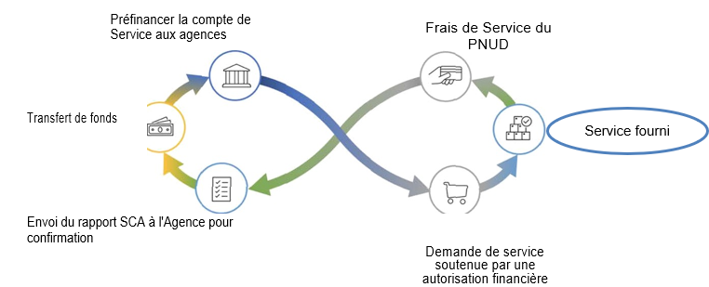

- Chaque bureau national du PNUD pourra demander l'accès au portail par l'intermédiation de son point focal Identity and Access Management (IDAM)/Argus. L'accès doit être accordé à tous les collègues chargés de répondre aux demandes de services des agences des Nations unies dans leur bureau. Il s'agit généralement de collègues des finances et des opérations générales. Les agences des Nations unies désignent le personnel qui aura besoin d'un accès au portail pour soumettre des demandes de services au PNUD.

- Les bureaux nationaux sont tenus de soumettre une liste complète de prix locaux et un modèle de services en suivant les instructions fournies dans le fichier modèle LPL .

- Si les bureaux ont des questions concernant le portail de services aux agences du PNUD, ils peuvent les ajouter à l'espace Teams du portail de services aux agences du PNUD.

- Les agences non quantitatives sont facturées pour les services fournis par les bureaux du PNUD par l'intermédiaire du portail des agences des Nations unies et des frais de paie globaux.

Le processus automatisé enregistre les frais de service dans les ACO suivants :

Montant | Compte | Unité opératio  nnelle | Fonds | DeptId | Projet | Donate ur
Débit | 73505 | Bureau de pays | 12000 | Département BP | CR du Projet | Agence
Crédit | 54015 | Bureau de pays | 11302 | Département BP | BLANC | BLANC

- Frais de gestion et de gestion des salaires par GSSC :

- Les services de gestion des salaires fournis par le Centre mondial de services partagés (CMSP) au personnel de l'Agence qui est géré dans Quantum HCM (personnel, VNU et titulaires de PSA) sont recouvrés par le biais du processus de paie mensuel. Les frais de service sont imputés aux ACO des postes respectifs des employés chaque mois de paie, et sont comptabilisés dans le GL avec les autres transactions de paie.
- Le processus de paie automatisé génère les écritures comptables suivantes :

Montant | Compte | Unité  opération elle | Fonds | DeptId | Projet | Donateur
Débit | 65135 ou  77396 ou  71540 ou  71405 | Selon la position de l'ACO | 12000 | Selon la position de l'ACO | Selon la position de l'ACO | Agence
Crédit | 55012 | GPS OU | 11808 | Service  GPS | BLANC | BLANC

- Pour les services ad hoc qui, en raison de leur nature, ne peuvent pas être standardisés entre les différents bureaux nationaux, LPL peut être appliqué dans le portail de l'Agence afin de permettre la génération des écritures comptables suivantes.

Montant | Compte | Unité  opérationnelle | Fonds | Id du département | Projet | Donateur | Valeur
Débit | 73505 | votre unité | 12000 | Votre département | Projet CR | Agence | Frais de service
Crédit | 54015 | Votre unité | 11302 | Votre département | BLANC | BLANC | Frais de service

- Le processus de réconciliation du compte de compensation des services (SCA) entre le PNUD et les agences des Nations unies est détaillé dans la lettre de fin d'année du PNUD aux agences.

Avertissement: Ce document a été traduit de l'anglais vers le français. En cas de divergence entre cette traduction et le document anglais original, le document anglais original prévaudra.

Disclaimer: This document was translated from English into French. In the event of any discrepancy between this translation and the original English document, the original English document shall prevail.

